Neuer Weltmeister der Magie wieder aus Österreich

Anca & Lucca bei der WM als weltbeste Mentalmagier gekürt

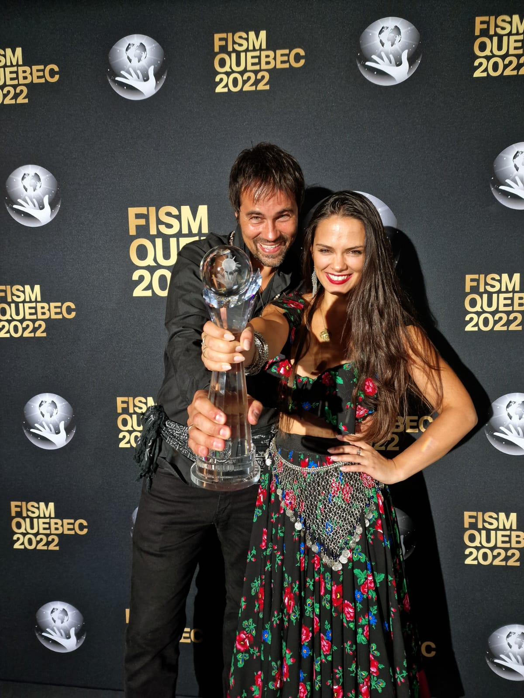

Wien (OTS) - Als einziger österreichischer Wettbewerbsteilnehmer unter insgesamt 110 Künstlern aus aller Welt waren Anca & Lucca als seit 2015 amtierende Vize-Weltmeister automatisch qualifiziert und erzauberten sich mit einer neuen Version ihres Gedankenlesers-Acts „The Mind-Reading Revolution“ erstmals die Goldmedaille in der Sparte Mentalmagie.
Der Erfolg ist dabei weder Zufall noch Einzelfall. Seit 2015 waren die beiden Vertreter des Magischen Cercle Wien bei allen FISM Welt- und Europameisterschaften qualifiziert, holten bei fünf Antritten insgesamt bereits drei Silber- und zwei Goldmedaillen und sind damit die mit den meisten FISM-Medaillen ausgezeichneten Mentalmagier aller Zeiten.
Ihre mystisch-humoristische Darstellung einer ethnischen Hellseherin überzeugte und begeisterte Publikum und Jury gleichermaßen. Sowohl im Wettbewerb als auch in der anschließenden Winners Gala ernteten sie Standing Ovation von über 2000 Magiern.
"Wir freuen uns riesig, dass unsere jahrelange Arbeit erneut ausgezeichnet wurde. Nun auch noch die Goldmedaille zu erringen, ist einfach unglaublich!", freuen sich die beiden Künstler überglücklich bei ihrer Rückkehr Montag morgen in Schwechat.
Anca & Luccas Demonstrationen von Gedankenlesen, Vorhersagen und Hellsehen sind selbst für andere Magier derart unglaublich, dass sie ihr notariell beglaubigtes 1 Mio. Dollar - Versprechen auch bei dieser WM wieder erneuerten. Anca & Lucca verwenden für Ihre Vorführungen weder eingeweihte Zuschauer, geheime Assistenten oder elektronische Hilfsmittel.

Im Österreich zu sehen sind Anca & Lucca wieder ab 2. September 2022 in der Salonmagie-Show „Der Salon des Staunens“ im Park Hyatt Vienna sowie im Theater Akzent am 16. April 2023 mit ihrer mentalmagischen Theatershow „Anca & Lucca – The Mind-Reading Revolution“.

Rückfragen & Kontakt:
VMT Event GmbH
Lucca Lucian
lucca@lucca.world, Tel.: +43 650 28 73 724
https://www.mindreading.show/

